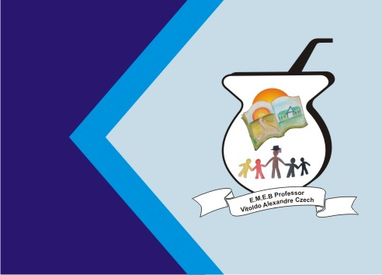
Secretaria Municipal de Educação
E.M.E.B. Professor Vitoldo Alexandre Czech
Diretora: Lucélia Aparecida Gabrielli
Assessora Pedagógica: Maria Claudete T. Gervásio
Assessora Administrativa: Rosane Eva Bucco
Professor (a): Luan Cezar Ribeiro da Silva
Disciplina: Música
Série/ano 3º - 07/06/2021
Aluno (a)..................................................................

Vamos começar brincando. Lembre-se de estar atento aos movimentos
Dançando a pipoca

Nesta sequência, você irá se divertir muito mais.
Convide seu pai e sua mãe para fazer o desafio. Grave um vídeo com eles e encaminhe para o professor.
Você irá gravar um vídeo dançando a música Pipoca. Segue o link: https://youtu.be/78xiJpPGQ5k

Preste bastante atenção nos movimentos rítmicos que você fará nesta brincadeira.
Não esqueça de enviar o vídeo para o professor.
Divirta-se! Abraço do prof. Luan.

